2011年1月高等教育自学考试全国统一命题考试
数据库及其应用试题
课程代码：02120
一、单项选择题（本大题共20小题，每小题2分，共40分）
在每小题列出的四个备选项中只有一个是符合题目要求的，请将其代码填写在题后的括号内。错选、多选或未选均无分。
1.从用户需求观点看，对数据库整体逻辑结构的描述是数据库的( )
A.概念模型 B.逻辑模型
C.外部模型 D.内部模型
2.下面关于各个模式之间关系的描述，不正确的是( )
A.逻辑模式是内模式的逻辑表示 B.外模式是内模式的直接表示
C.内模式是逻辑模式的物理实现 D.外模式是逻辑模式的部分提取
3.下列选项中，不属于关系模型三个重要组成部分的是( )
A.数据结构 B.数据操纵
C.数据安全性定义 D.数据完整性规则
4.有关系模式：S(学号，姓名，班级，课程号，课程名，成绩)，为了使分解后的关系均达到3NF，则至少需要将S分解成( )
A.2个表 B.3个表
C.4个表 D.5个表
5.Access是一个( )
A.DB B.DBS
C.DBMS D.OS
6.有关系模式：R(A，B，C)和S(D，E，A)，若规定S中A的值必须属于R中A的有效值，则这种约束属于( )
A.实体完整性规则 B.用户定义完整性规则
C.参照完整性规则 D.数据有效性规则
7.下列选项中，不属于Access数据库对象的是( )
A.表 B.查询
C.窗体 D.组

8.有学生和成绩表：S(学号，姓名，性别，系名称)和SC(学号，课程号，分数)。如下图所示，SC表是S表的子表，则S与SC之间的关系是( )
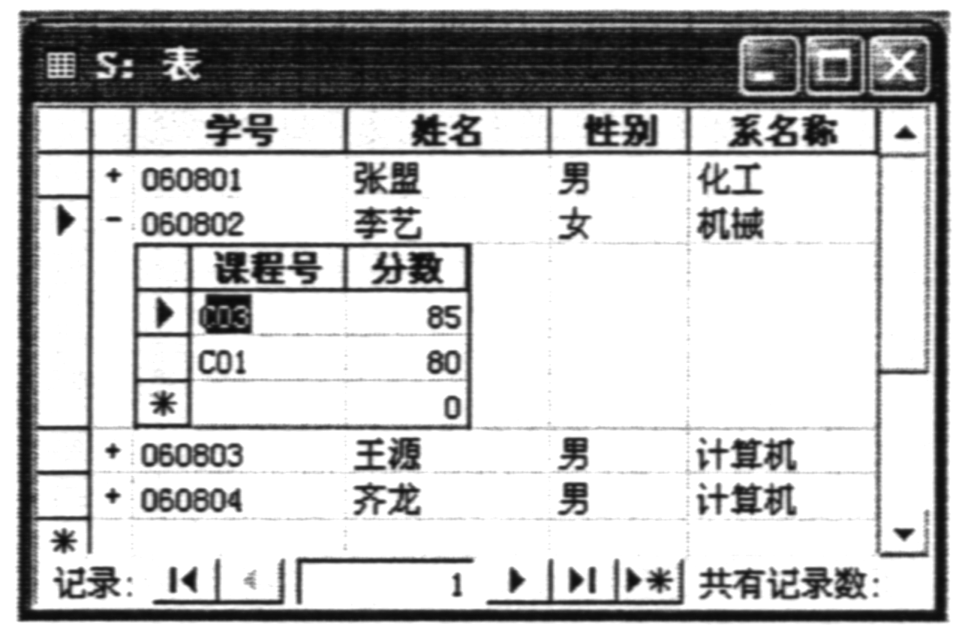
A.一对一
B.一对多
C.多对多
D.无关系

题8图
9.在Access中，不能直接导入的文件类型是( )
A.Excel文件 B.HTML文件
C.文本文件 D.Word文件
10.在查询的设计视图中，若设置查询准则如图所示，则查询准则表达式是( )
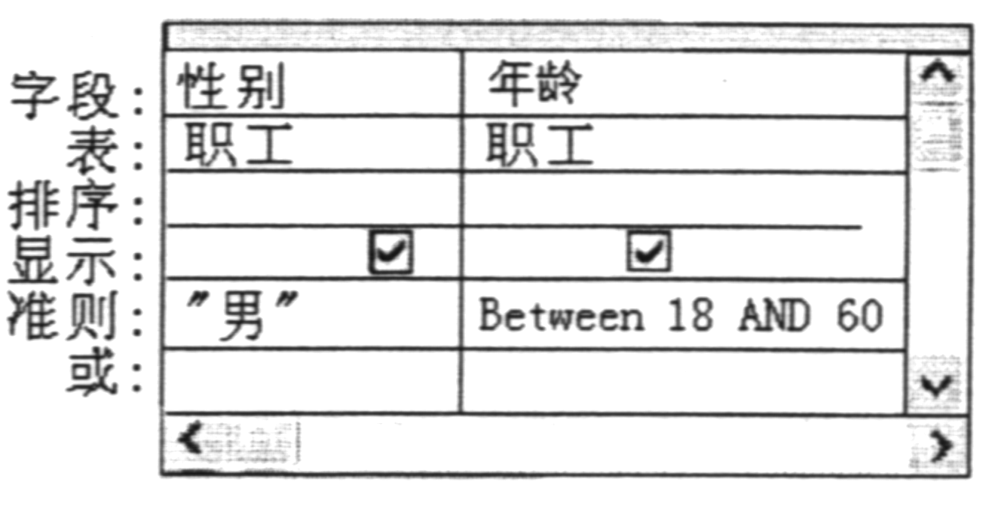
A.BETWEEN 18 AND 60 AND"男"
B.BETWEEN 18 OR 60 AND"男"
C.年龄>=18AND 年龄<=60 AND 性别="男"
D.年龄>=18AND 年龄<=60 OR 性别="男"
题10图
11.创建一个查询，若该查询在执行时能够根据输入的学号显示一个学生的成绩单，则这个查询是( )
A.追加查询 B.操作查询
C.参数查询 D.生成表查询
12.在下图所示的Access工具箱中，“控件向导”图标是( )
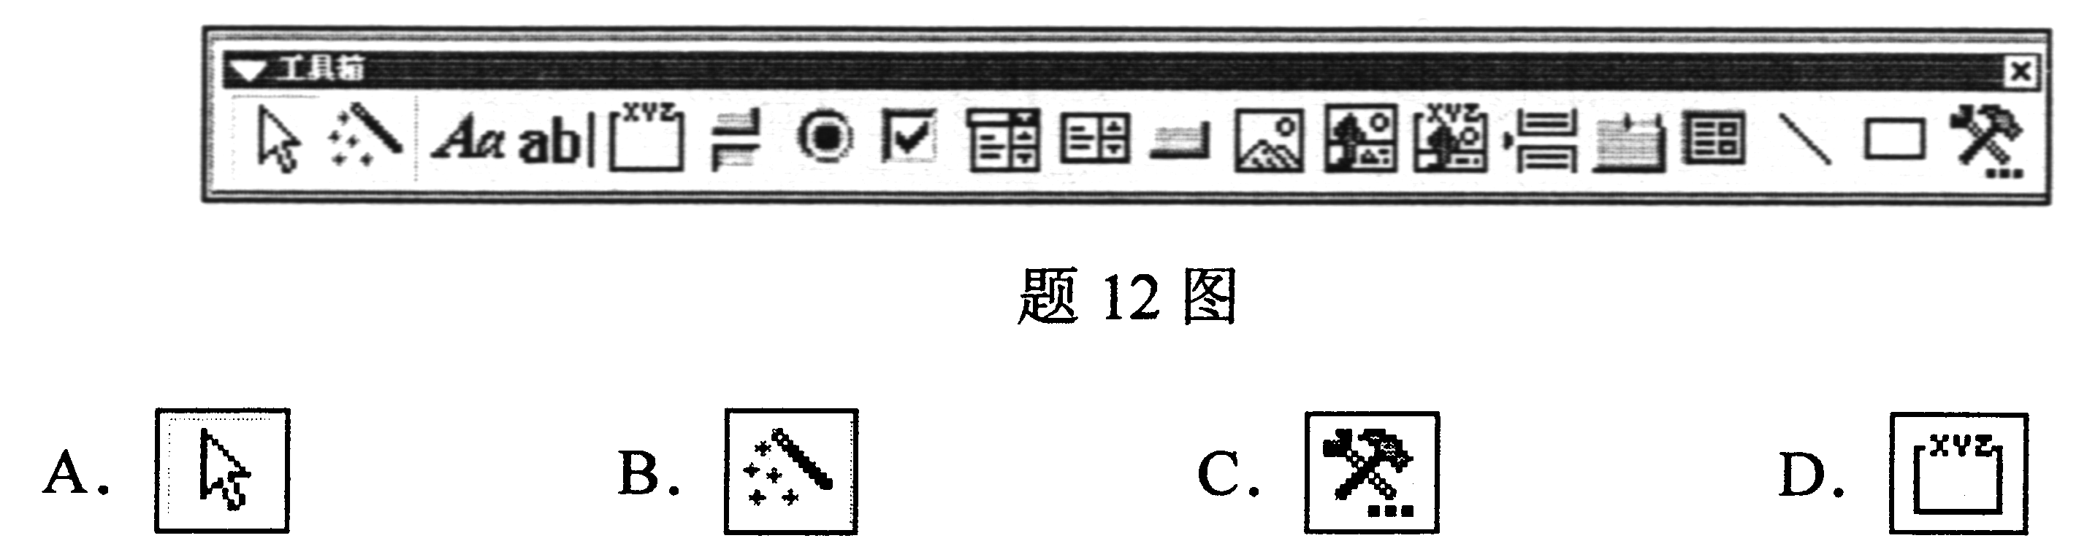

13.有商品类别和商品表如下：
类别(分类号，类别名称)
商品(编码，品名，规格，厂家，价格，分类号)
已知一个商品类别包括多种商品，且一种商品只能属于一个类别。若要创建一个能够按照商品类别显示商品记录的窗体，可通过在窗体内嵌入另一个窗体来实现，被嵌入的窗体称为( )
A.子窗体 B.单页窗体
C.多页窗体 D.连续窗体
14.有学生表：S(学号，姓名，性别，专业)，查询"英语专业所有女同学姓名"的SQL语句是
( )
A.SELECT * FROM S
B.SELECT * WHERE S FROM 专业=英语
C.SELECT 姓名 WHERE S FROM 专业=英语 AND 性别=女
D.SELECT 姓名 FROM S WHERE 专业="英语" AND 性别="女"
15.创建报表最快捷的方式为( )
A.自动创建报表 B.报表向导
C.标签向导 D.设计视图
16.下列选项中，属于报表的视图是( )
A.设计视图 B.数据表视图
C.浏览视图 D.SQL视图
17.下列选项中，属于数据访问页的视图是( )
A.数据表视图 B.访问视图
C.预览视图 D.设计视图
18.可以添加记录的数据访问页称为( )
A.数据输入页 B.交互式报表页
C.数据编辑页 D.数据分析页
19.用于关闭指定窗口的宏为( )
A.Close B.CloseForm
C.CloseWin D.CloseApp
20.调用宏组中的宏命令格式为( )
A.宏名 B.宏组名
C.[宏组名.宏名] D.宏组名.宏名

二、填空题（本大题共15小题，每小题1分，共15分）
请在每小题的空格中填上正确答案。错填、不填均无分。
21.关系R有8列属性，关系S有4列属性，则R×S有____________列属性。
22.数据独立性是指当数据发生变化时，可以不用修改使用数据的____________。
23.Access窗口由标题栏、___________、工具栏和状态栏几部分组成。
24.在Access中包含VBA代码，供程序员开发复杂数据库应用的对象是________。
25.在Access中，撤销数据库密码时，需以_____________方式打开数据库。
26.在Access中，表中用来惟一标识每个记录的字段或多个字段的组合称为_________。
27.假设在数据库A中创建一个窗体，该窗体的数据源保存在数据库B中，则称数据库A
以______方式使用外部数据源。
28.在Access中，可以利用操作查询对表中的记录进行批量处理，处理的方式有删除查询、_______________查询、追加查询和生成表查询。
29.在Access中，控件划分成3种类型，标签控件属于_________________类型控件。
30.以数据透视表形式组织的数据访问页称为_________________。
31.以打印形式展现数据的数据库对象是_______________。
32.在报表中最多可按______________个字段或表达式进行排序。
33.可以用HTML文件格式存储的数据库对象称为________________。
34.“列出学生关系中所有男同学元组”的操作属于关系代数的______________运算。
35.在Access中，通用过程有_____________过程和Function过程两种基本类型。
三、简答题（本大题共5小题，每小题5分，共25分）
36.简述在关系规范化过程中，从1NF到2NF和从2NF到3NF转换的规则。
37.说明什么是“有效性规则”和“有效性文本”?
38.有部门和职工表如图所示，假设已经设置了部门和职工表的主键分别是部门编号和职工号，创建了部门和职工表之间“一对多”关系，并在创建关系时选择了“实施参照完整性”和“级联更新相关字段”。
部门 职工
部门编号 | 部门名称 |  | 职工号 | 姓名 | 性别 | 部门编号
D01 | 财务处 |  | E001 | 王明 | 男 | D001
D02 | 采购处 |  | E002 | 高兰 | 女 | D002
D03 | 技术处 |  | E003 | 姜禾 | 男 | D003
题38图
如果要进行下列操作：
(1)在职工表中插入一个记录("E003"，"何珊"，"女"，"D02")；
(2)将部门表中部门编号"D02"改成"D04"；
(3)删除部门表中，部门编号为"D01"的记录。
分析这3个操作能否被执行。
39.简述表与查询的主要区别。
40.简述窗体的主要功能和窗体的三种类型。
四、综合题(本大题共2小题，每小题10分，共20分)
41.将图中所示的E-R图转换为关系模型，要求转换后的每个关系模式均为3NF，请注明主键。

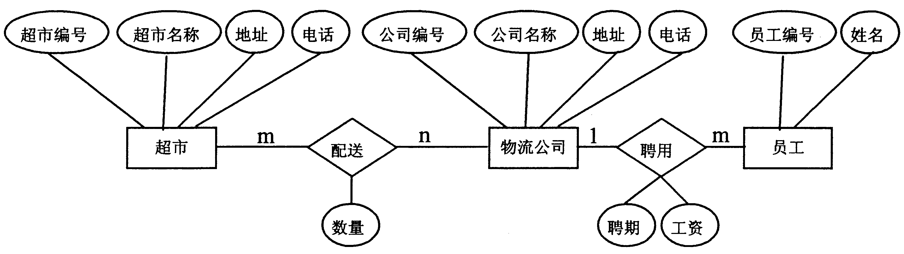

题41图

42.有学生、课程和成绩表如下：
S(学号，姓名，性别，系名称)
C(课程号，课程名，学时)
SC(学号，课程号，分数)
使用设计视图创建一个查询，按分数降序显示“数据库”课程的成绩单，该查询包括姓名、课程名和分数3个字段。
请按图中标注的位置写出(1)—(8)对应的内容。

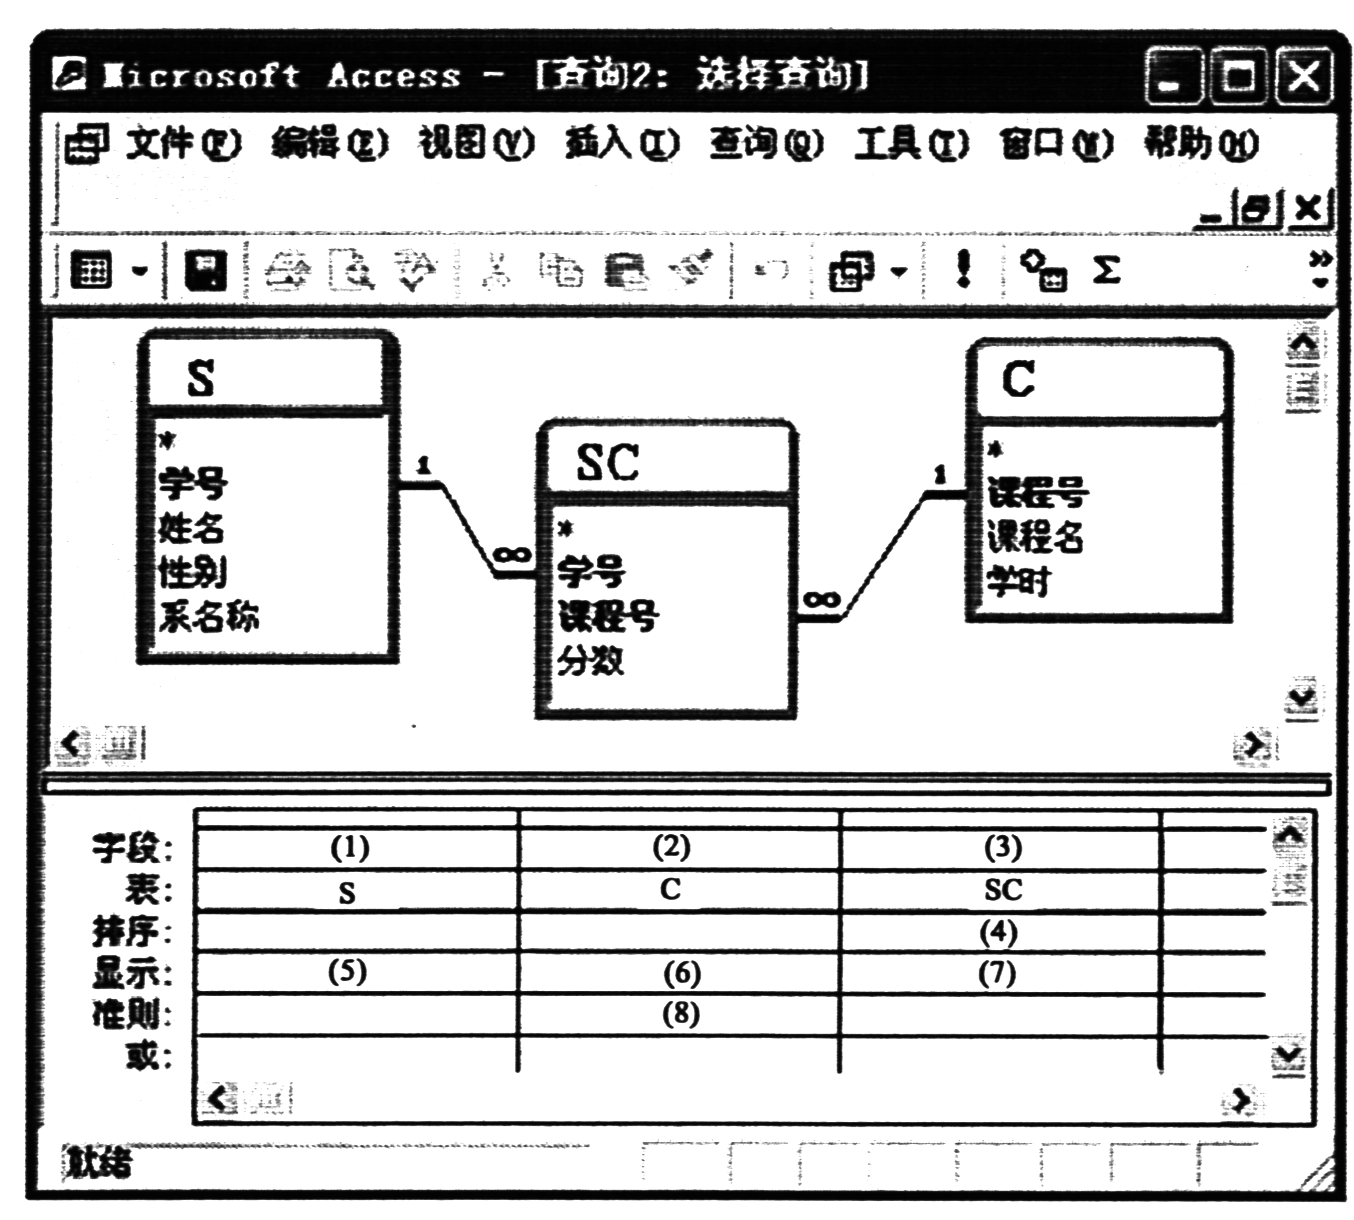
题42图
(1)____________________________
(2)____________________________
(3)____________________________
(4)____________________________
(5)____________________________
(6)____________________________
(7)____________________________
(8)____________________________

